別紙１

療育センター、山崎乳児保育園、清風園（配置図、平面図）

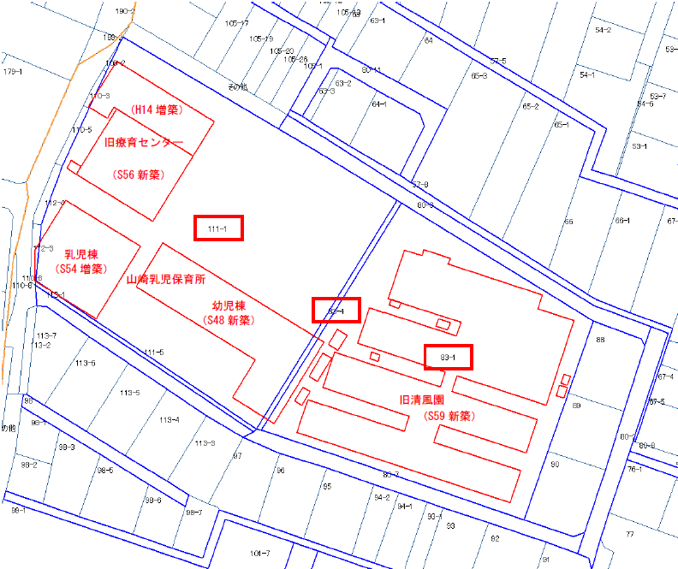

大字江場字勢以口83-1 ： 3,371.98㎡
大字江場字勢以口83-4 ： 81.30㎡
大字江場字勢以口111-1 ： 4,477.29㎡
３筆合計： 7,930.57㎡

